Николай Близнюк

Венценосный «Утёнок»

Мультфильм кисловодских детей «Утенок» победил на международном фестивале

(Ставропольская правда. 2029. 4 апреля. URL: http://www.stapravda.ru/20190404/multfilm_kislovodskih_detey_utenok_pobedil_na_mezhdunarodnom_fes_132118.html)

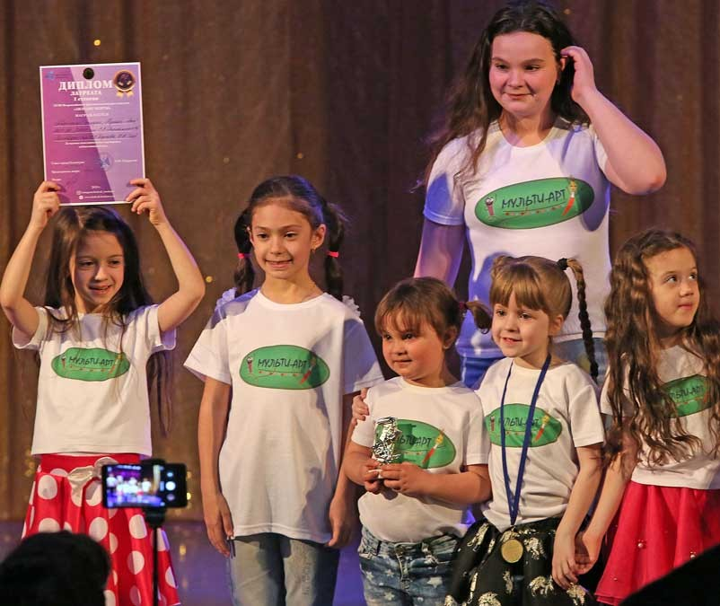
Фото пресс-службы администрации Кисловодска

Детская творческая студия «Мульти-арт», действующая на базе Кисловодской детской музыкальной школы имени Рахманинова, победила в номинации «Анимационное и мультипликационное кино» на международном фестивале сценического и художественного искусства «Верь в свою звезду». Ребята представили на конкурс свой мультфильм «Утенок», снятый по произведению Солженицына. Студия мультфильмов создана три года назад. В ней занимаются более тридцати детей в возрасте от 4 до 15 лет. Ребята сами рисуют декорации, мастерят героев из пластилина и папье-маше. А затем вместе с преподавателями снимают и озвучивают мультфильмы.

